Выставка поделок из природного материала
«Осенняя феерия» в старшей группе «Знайки».

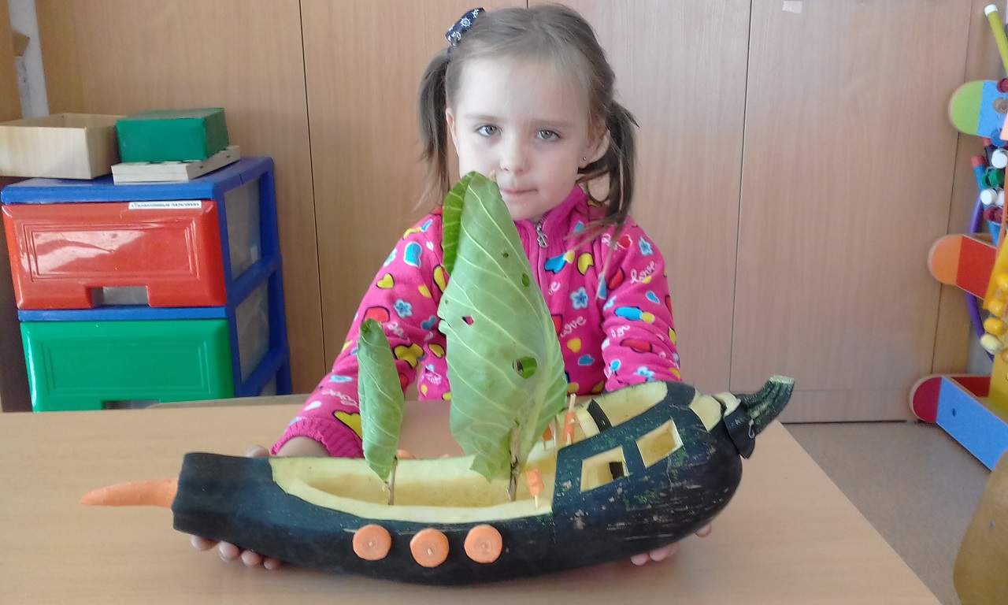

«Кораблик» Шалыгина Лилия.
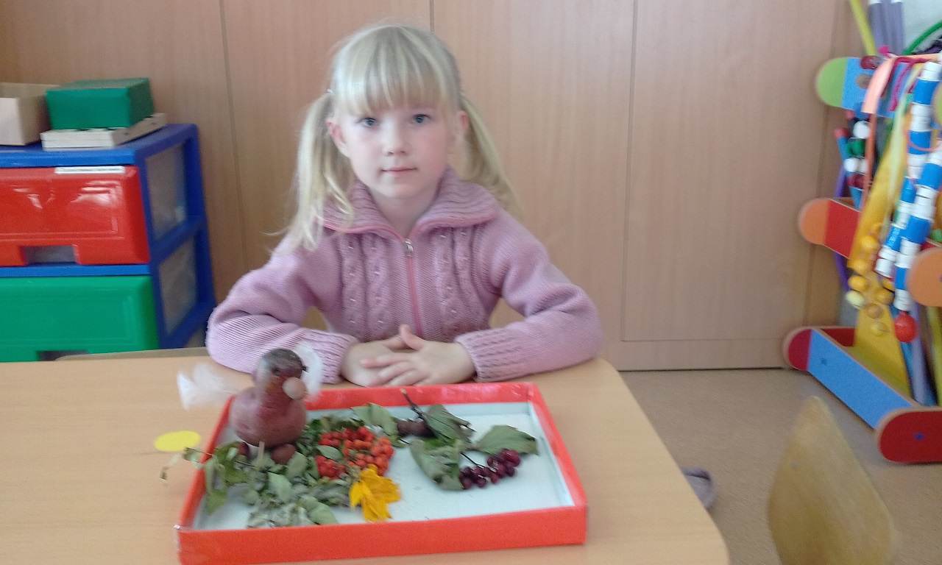
«Птичка» Черепанова Маша.
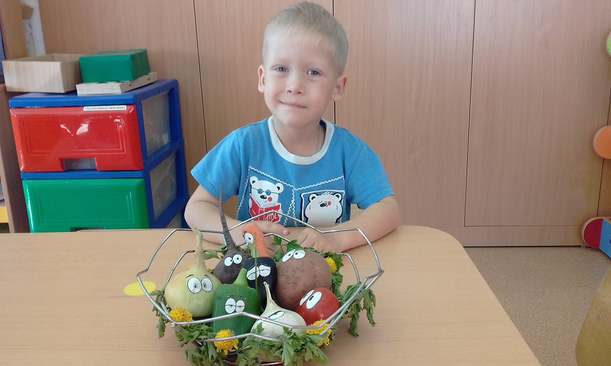
«Весёлая компания» Десятов Никита.
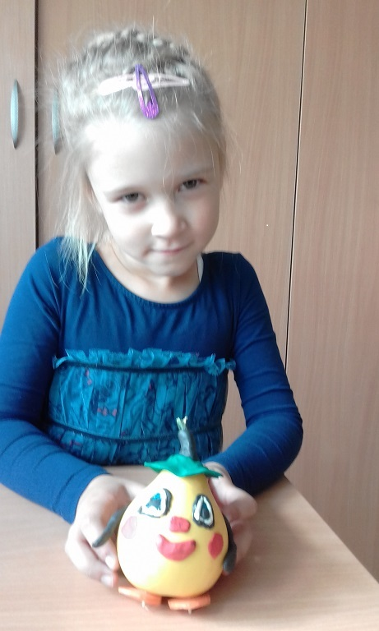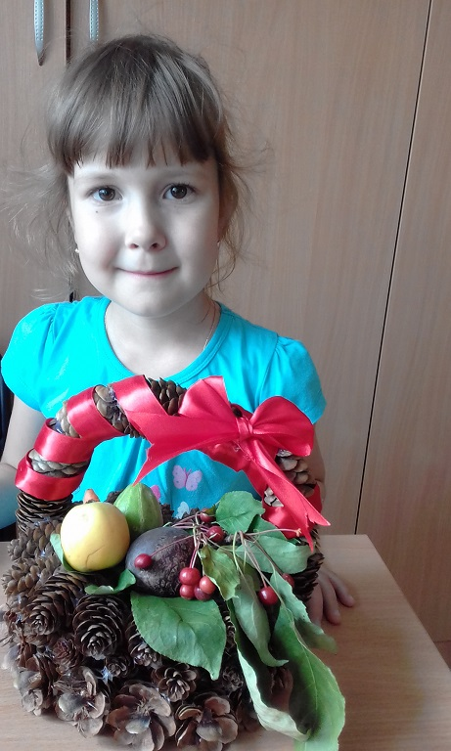
«Сеньора груша» Панченко Ульяна. «Дары Осени» Хитрина Ксения.
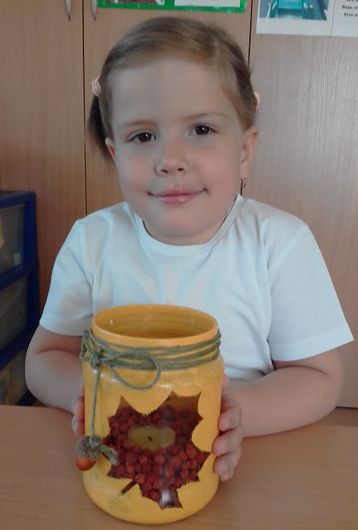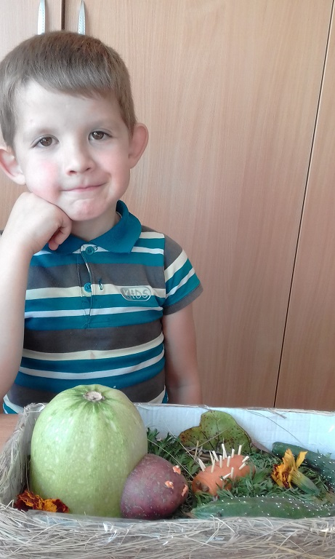
«Волшебный фонарь» Викулова Есения. «Черепаха и ёжик» Антонов Данила.
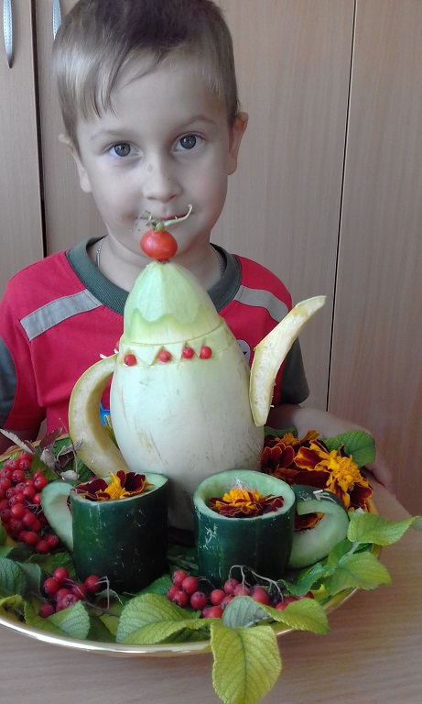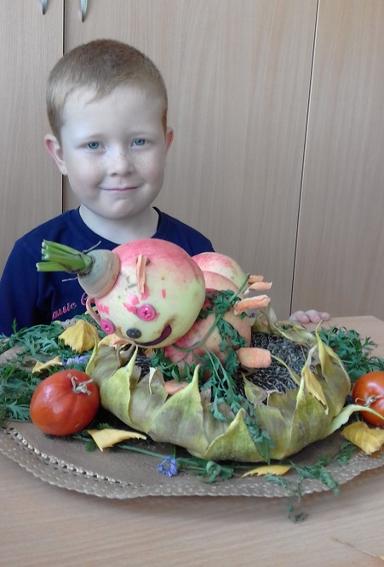
«Чайный сервиз» Обыскалов Макар, «Гусеница» Падерин Константин.
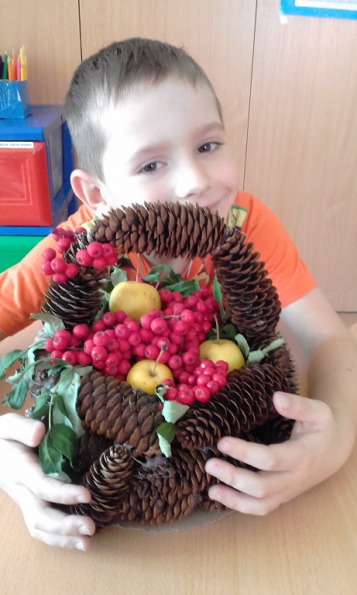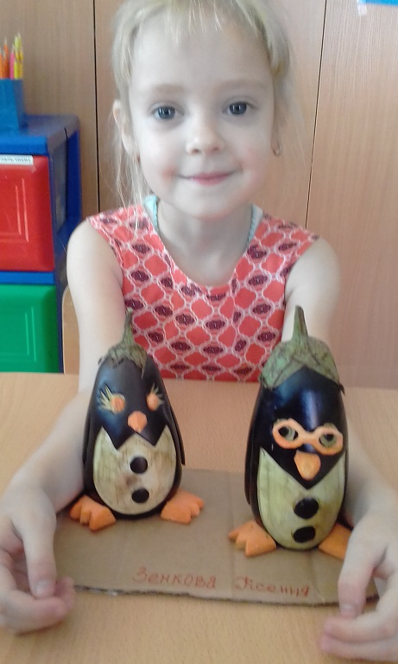
«Осенняя фантазия» Сиюткин Семён, «Пингвинчики» Зенкова Ксения.
Информацию подготовила
воспитатель МА ДОУ АР
детский сад «Сибирячок»
Полупан Елена Андреевна

